3 ottobre 2013
Naufragio Lampedusa, bilancio vittime sale a 339. Altri corpi da recuperare
"Non ho avuto ancora alcuna informazione sui funerali di Stato, che certo non rappresentano una priorità - dice il sindaco Giusi Nicolini -. Abbiamo il problema di reperire i camion frigoriferi dove custodire le bare. E i familiari delle vittime, molti dei quali sono venuti qui a Lampedusa, attendono di conoscere dove saranno seppelliti i loro cari. Sono queste le priorità"
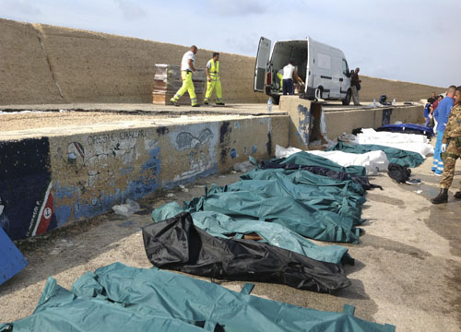
Il mare continua a restituire i corpi dei migranti morti nel naufragio dello scorso 3 ottobre a Lampedusa. I sommozzatori hanno recuperato altri 28 cadaveri e il conto delle vittime sale a 339, ma potrebbe non fermarsi qui: la stima più bassa riferita da alcuni dei 155 sopravvissuti, parla di 518 migranti a bordo del barcone colato a picco davanti a Cala Croce; la più alta di 545. Secondo l’Alto commissariato delle Nazioni Unite per i rifugiati, sarebbero tra 50 e 70 i corpi delle persone ancora da recuperare.
L’immane tragedia di una settimana fa non ferma i barconi: i migranti salvati nelle ultime ore nel Canale di Sicilia sono 503, soccorsi in cinque distinte operazioni coordinate dalla centrale operativa della Guardia costiera, nel giorno in cui la Dda di Palermo ha aperto un’indagine sul naufragio del 3 ottobre e avrebbe i nomi di alcuni componenti del cartello criminale dei trafficanti; e sempre oggi il Gip di Agrigento, Alberto Davico, ha confermato il fermo del tunisino Khaled Bensalam, 35 anni, il presunto scafista del barcone della morte. E venerdì sera nelle acque maltesi un barcone si è rovesciato facendo registrare l’ennesimo dramma.

